Во время работы с отчетом произошла такая неприятность

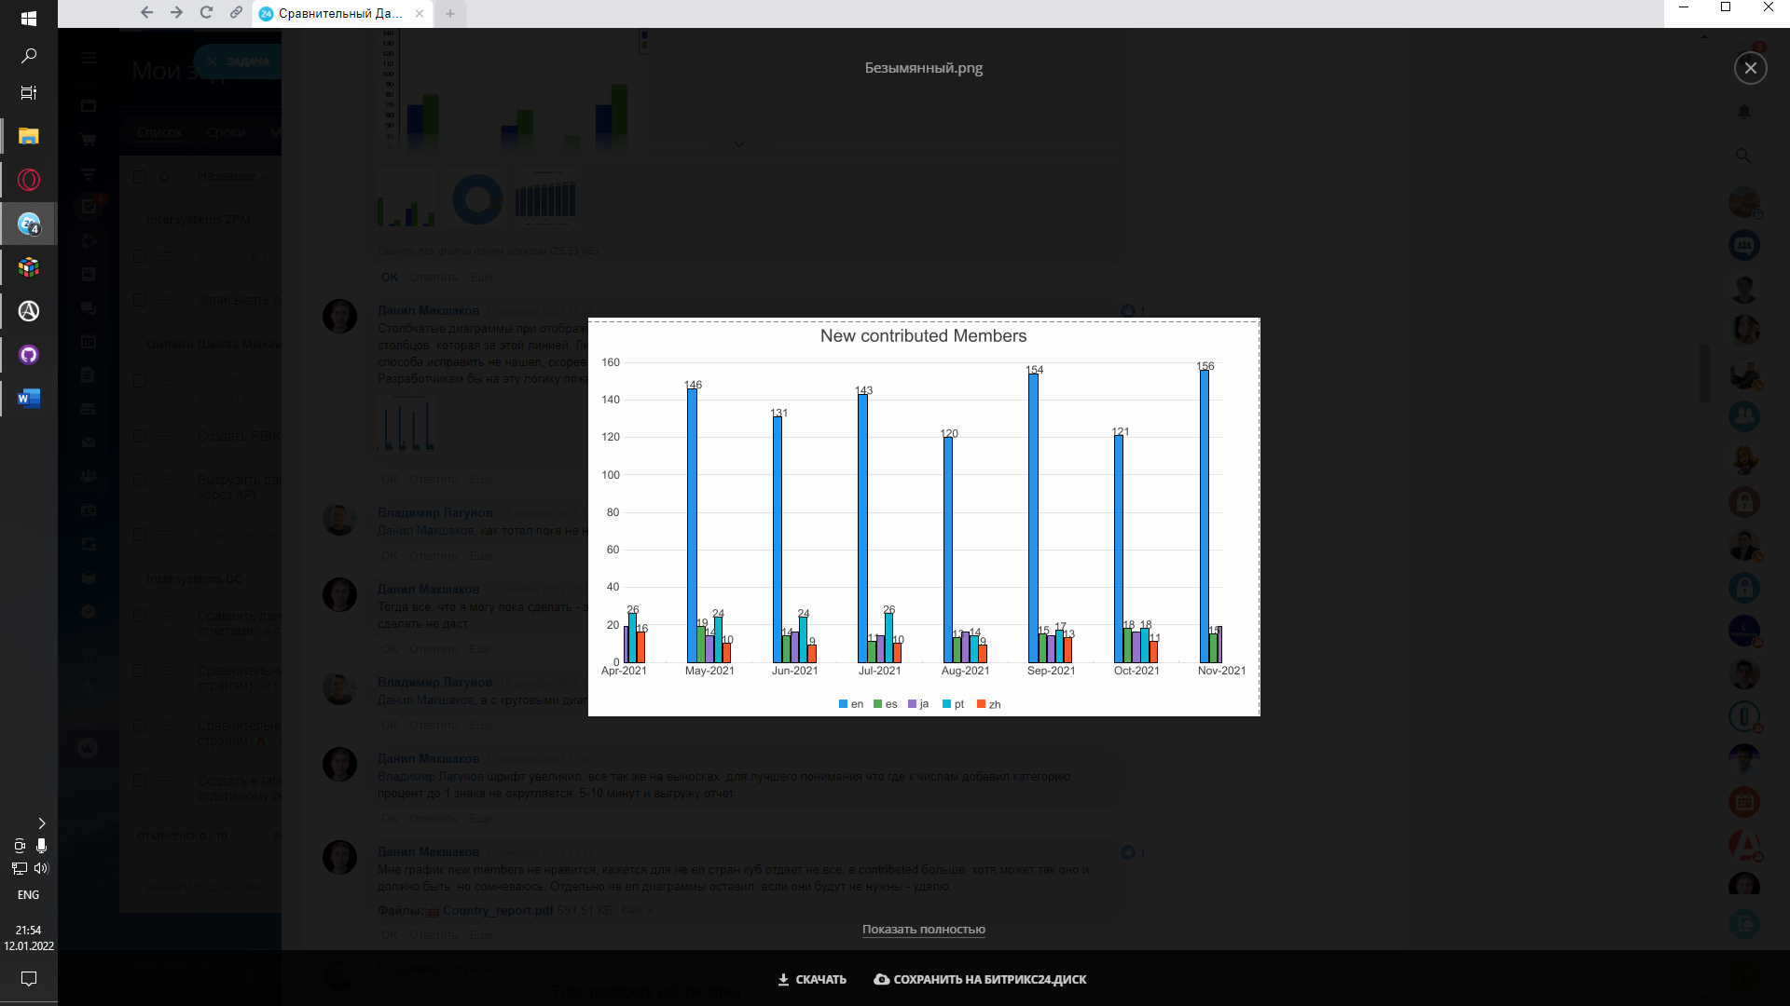

Воспроизвожу баг. Есть ленточная диаграмма

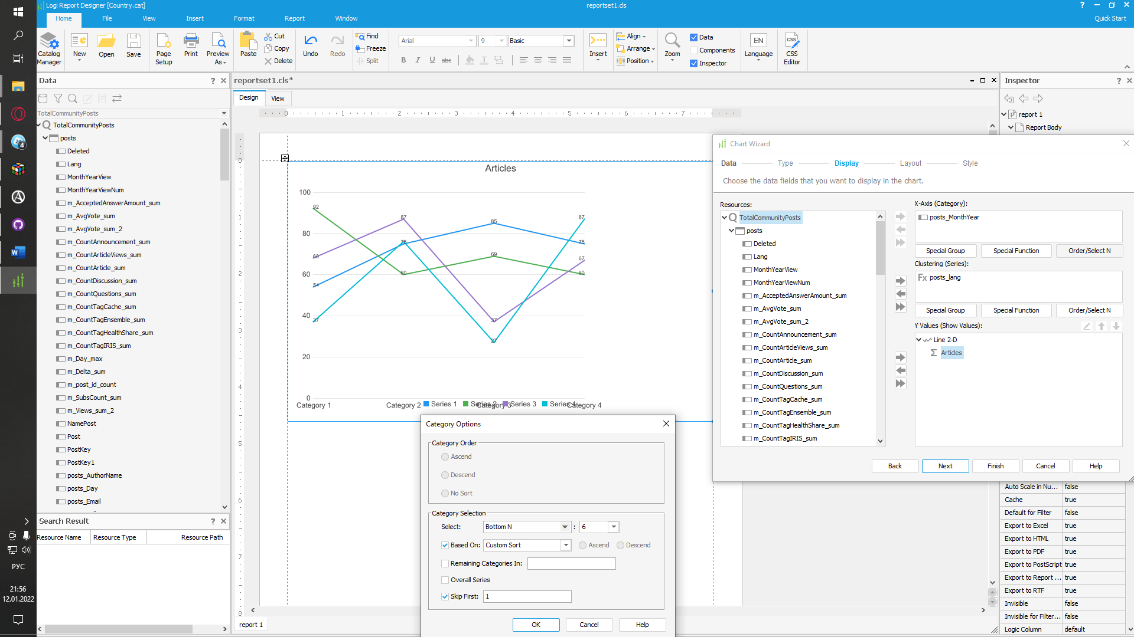

Преобразовываем её в столбчатую

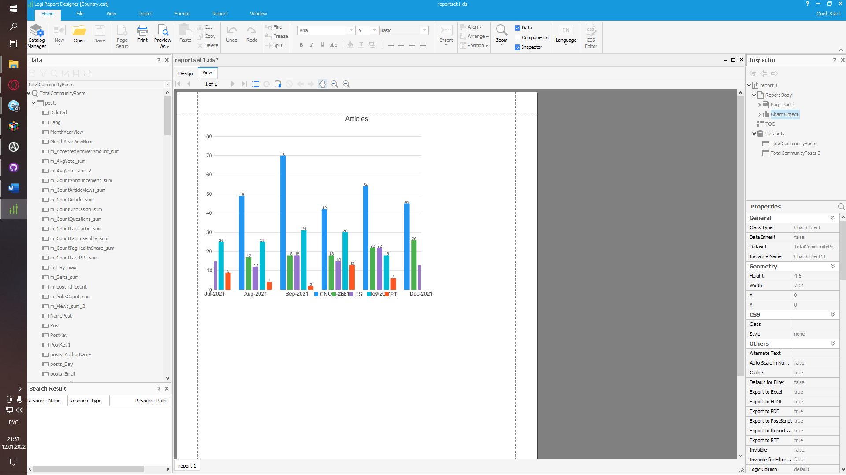

Крайние столбцы обрезаются ровно по линии, по которой идет дата, отсекая часть столбцов. Такого происходить по хорошему не должно.